Proyecto Final

“Software Control de Ventas en Python”

Andrés Felipe Solano Gutiérrez

C.C 1016593410

ansolanog@unal.edu.co

Jesus Daniel Rios Baquero

C.C 1014736336

jriosba@unal.edu.co

Mary Alejandra Ortiz Vargas

T.I 1052837508

maortizva@unal.edu.co

Juan Sebastián Manrique Pérez

C.C 1073522811

jmanriquep@unal.edu.co

**INTRODUCCIÓN**

Un punto de inflexión lo marca la aparición PASCAL, un lenguaje de programación para la educación de técnicas de programación organizada que se ha convertido en un estándar de facto en el planeta de la programación. Han pasado más de 35 años desde aquel entonces y sin embargo la programación organizada sigue teniendo monumental trascendencia en el campo de la educación. Aunque han habido varios cambios y adelantos a partir de aquel entonces, coexisten diversos enfoques y tendencias empero sin acuerdo sobre cuál es la mejor forma de enseñar los conceptos básicos de la programación. En este trabajo se analizan conceptos básicos y ejemplos que son claves al instante de comenzar en el planeta de la programación.

El software de control de ventas es un aplicativo que se centra en la recolección de datos necesarios para una empresa, como el nombre del producto, el precio, etc., para que este sea guardado en una base de datos y se tenga un control óptimo del inventario de la empresa. Para ello se utilizó un sistema de programación llamado Python, en este se emplearon diferentes librerías que serán definidas a lo largo de este informe.

**PROBLEMA:**

¿Por qué el desorden de los datos entrantes a una empresa puede ser perjudicial?

**OBJETIVOS**

***General***

* Automatizar y sincronizar los datos relacionados con la atención al cliente.

***Específicos***

* Guardar la información en una base de datos
* Organizar de manera sencilla los datos entrantes y salientes del software.

**MARCO TEÓRICO**

* from tkinter import: El paquete tkinter («interfaz Tk») es la interfaz por defecto de Python para el kit de herramientas de GUI Tk. Tanto Tk como tkinter están disponibles en la mayoría de las plataformas Unix, así como en sistemas Windows (Tk en sí no es parte de Python, es mantenido por ActiveState). [1]
* from PIL import ImageTk, Image: Python Imaging Library (PIL) es una librería gratuita que permite la edición de imágenes directamente desde Python. Soporta una variedad de formatos, incluídos los más utilizados como GIF, JPEG y PNG. [2]
* import sys: Este módulo provee acceso a algunas variables usadas o mantenidas por el intérprete y a funciones que interactúan fuertemente con el intérprete. Siempre está disponible.(Python) [3]
* import json: Es un formato de intercambio de datos ligero inspirado en la sintaxis literal del objeto JavaScript (aunque no es un subconjunto estricto de JavaScript ) [4]
* #import pandas as pd: Define novedosas construcciones de datos fundamentadas en los arrays de la biblioteca NumPy sin embargo con novedosas funciones. Posibilita leer y redactar de forma sencilla ficheros en formato CSV, Excel y bases de datos SQL.[5]

**Metodología:**

**Problemática**

Se planteó una situación problema de empresas que apenas están entrando al mercado, y se encontró que el mayor problema es el manejo de datos importantes como sus ventas, inventario, etc.

**Solución:**

Se decidió crear un software que su uso sea sencillo para el uso de microempresas. Este cuenta con diferentes funciones como:

* Inventario
* Control de ventas

Software:

Este software cuenta con librerías que ayudaron en su ejecución. A continuación, se definirá el uso de cada una en el software:

Tkinter: Esta herramienta fue utilizada para el desarrollo de la interfaz gráfica del software.

PIL: Para la edición de las imágenes utilizadas en software, como en el inventario.

Canva: También se utilizó como editor de imágenes solo que externo a Python.

SYS: Esta librería permitió la entrada de las imágenes a Tkinter y además configurar su tamaño.

Pandas: Esta librería se utilizó para la parte matemática del software.

Para la realización del proyecto se utilizó la siguiente metodología:

1. Acordar el objetivo
2. Crear y diseñar el código
3. Búsqueda de funciones y librerías
4. Diseño de la interfaz

**Resultados:**

Tenemos como resultados un software de control de ventas sincronizando datos a la atención al cliente guardando la información con un manejo práctico y eficiente.

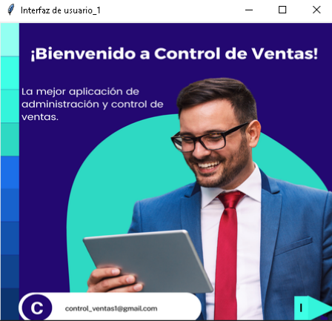

*Ilustración 1 “ Interfaz del software”*

*Fuente: Propia*

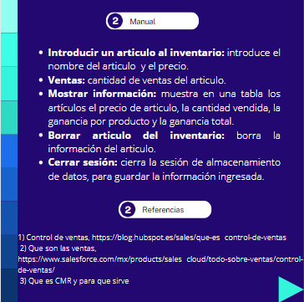

*Ilustración 2 “ Interfaz del software”*

*Fuente: Propia*

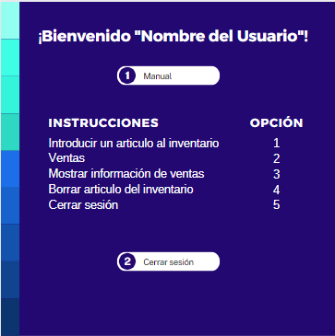

*Ilustración 3 “ Interfaz del software”*

*Fuente: Propia*

**Conclusiones:**

* Se concluye que la programación es transversal a muchos campos de la vida diaria haciendo que facilite tareas del día a día. Casos como el presentado de un software de tratamiento de datos entrantes y salientes es muy importante para que una empresa surja, ya que con ellos se sintetiza la información de manera más ordenada y con conocimientos básicos de python podemos resolver la problemática. Además el uso de librerías fue muy importante para darle el cuerpo al software.
* La programación es transversal a muchos campos de la vida diaria haciendo que facilite tareas del dia dia

REFERENCIAS

1. Python. tkinter — Interface de Python para Tcl/T. Disponible en: https://docs.python.org/es/3/library/tkinter.html (Consulta: 23 noviembre 2022)
2. Recursos Python. Instalar PIL / Pillow y aplicar efectos visuales

Disponible en: https://recursospython.com/guias-y-manuales/instalar-pil-pillow-efectos/ (Consulta: 23 noviembre 2022)

1. Python. sys — Parámetros y funciones específicos del sistema. Disponible en: https://docs.python.org/es/3.10/library/sys.html (Consulta: 23 noviembre 2022)
2. Developer Mozilla MDN plus. Json. Disponible en: https://developer.mozilla.org/es/docs/Glossary/JSONl (Consulta: 23 noviembre 2022)
3. Aprende con alf. La librería pandas. Disponible en: https://aprendeconalf.es/docencia/python/manual/pandas/ (Consulta: 23 noviembre 2022)